ПРОЕКТНАЯ ДЕКЛАРАЦИЯ
на строительство жилого дома с нежилыми помещениями по адресу: город Рязань, улица Чапаева, 57, 57 стр.1, 57б, участок 1
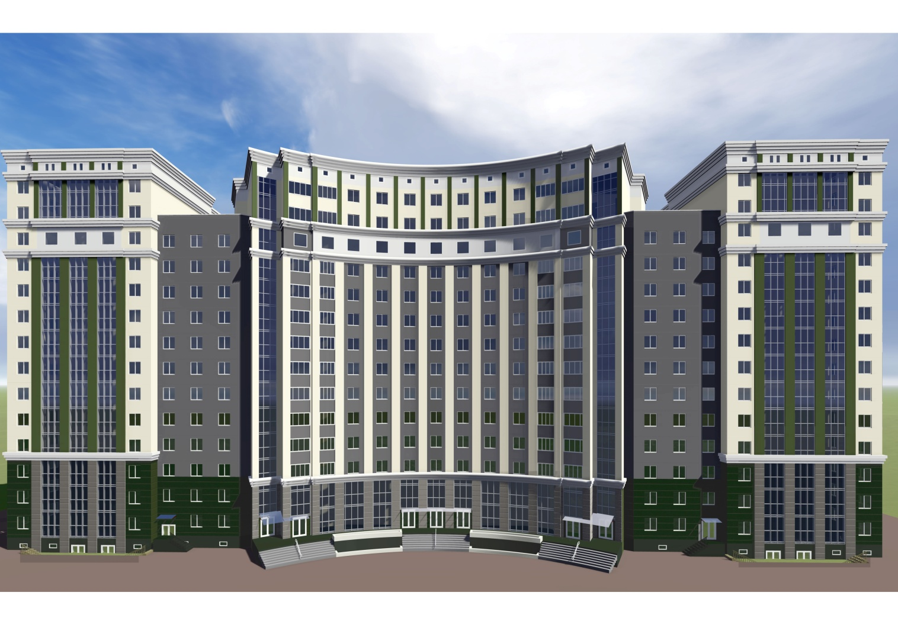

- ИНФОРМАЦИЯ О ЗАСТРОЙЩИКЕ
- Фирменное наименование | Общество с ограниченной ответственностью  «Тиволи»
- Местонахождение | Юридический адрес: 390026 г. Рязань, ул.Островского, д.50  Офис продаж: 390000, г.Рязань, ул.Право-Лыбедская, д. 40, офис 12
- Режим работы | Пн - Пт - с 9.00 до 19.00, Сб. - с 10.00 до 16.00, Вс. – выходной  Тел. (4912) 50-11-11
- Государственная регистрация | Общество с ограниченной ответственностью  «Тиволи» зарегистрировано 13 июня 2013 года Межрайонной ИФНС России №2 по Рязанской области, ОГРН 1136234007678, ИНН 6234118023, КПП 623404001
- Учредители | Гудков А.А. - размер доли 1
- Участие в проектах строительства за 3 предшествующих года | Нет
- Лицензируемая деятельность | Застройщиком с Индивидуальным предпринимателем Поповым Сергеем Ивановичем, ИНН 622701266308, ОГРН 304622935700385, заключен Договор на строительство Объекта «Жилой дом с нежилыми помещениями по адресу: город Рязань, улица Чапаева, 57, 57 стр.1, 57 б, участок 1» № 1-ПСИ-14 от 14 февраля 2014 года
- Финансовый результат текущего года, размер кредиторской и дебиторской задолженности на день опубликования проектной декларации | Финансовый результат - 0 рублей (без прибыли и убытков);  Размер кредиторской задолженности – 106 389 тыс. рублей;  Размер дебиторской задолженности – 90 199 тыс. рублей.
- ИНФОРМАЦИЯ О ПРОЕКТЕ СТРОИТЕЛЬСТВА

- Цель проекта строительства, этапы, сроки его реализации | Строительство жилого дома с нежилыми помещениями по адресу: город Рязань, улица Чапаева, д.57, д.57 стр.1, д.57б, участок 1  Строительный адрес: Рязанская область, г.Рязань, улица Чапаева, 57, 57 стр.1, 57б участок 1  Строительство жилого дома осуществляется в 1 этап  Окончание строительства 1-го этапа строительства: жилого дома с нежилыми помещениями – IV квартал 2016 года
- Результат государственной экспертизы проектной документации | Положительное заключение негосударственной экспертизы № 76-1-2-0041-14 от «16» июня 2014 года выданное Закрытым акционерным обществом «Верхне-Волжский Институт Строительной Экспертизы и Консалтинга»
- Разрешение на строительство | Разрешение на строительство № RU62326000-78/2014/РС от «01» июля 2014 года выдано Администрацией г. Рязани
- Права на земельные участки, площади земельных участков | Застройщик на праве аренды владеет:  - Земельным участком с кадастровым № 62:29:0080047:36, общей площадью 17 043 кв.м., расположенным по адресу: Рязанская область, г.Рязань, улица Чапаева, д.57, д.57 стр.1, д.57б(участок 1) (Советский район) на основании: договора аренды б/н от 28.05.2014  Собственники земельного участка:  - Сальникова Наталия Ивановна (1/2 (одна вторая) доля в праве общей долевой собственности;  - Бородин Евгений Игоревич (1/2 (одна вторая) доля в праве общей долевой собственности
- Элементы благоустройства | На территории двора проектом предусмотрены элементы благоустройства:  - малые архитектурные формы,  - площадки для отдыха взрослых,  - детские игровые комплексы,  - тротуары из плитки;  - внутриквартальный проезд из асфальтобетона;  - внутридворовый проезд из асфальтобетона;  - гостевые временные парковки;  - огороженная территория;  - максимальное озеленение свободных от застройки и покрытий участков, путем устройства газонов, посадки кустарника и деревьев  - хозяйственные: для мусороконтейнеров  - дополнительно в непосредственной близости от участка предусмотрено размещение надземной многоуровневой автопарковки  Все площадки имеют соответствующие покрытия и оборудование. Для пешеходной связи разбита сеть освещенных тротуаров. Покрытие проездов - асфальтобетонное, пешеходных дорожек – тротуарная плитка. При входных группах в жилую часть предусмотрено устройство пандусов для маломобильных групп населения
- Местоположение многоквартирного дома, его описание | 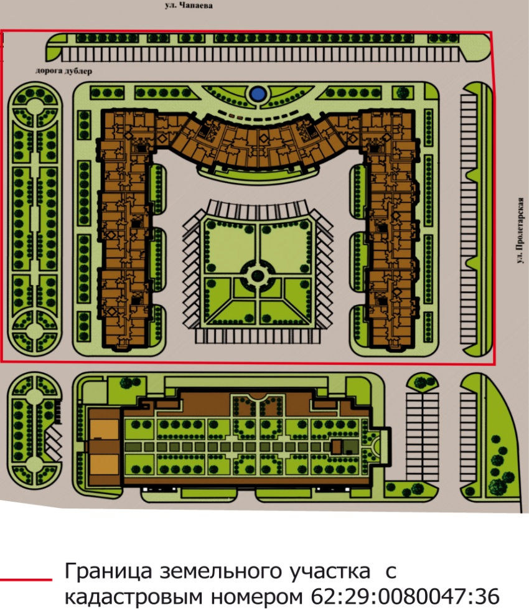  Строительный адрес: Рязанская область, г.Рязань, улица Чапаева, 57, 57 стр.1, 57б участок 1  Участок строительства жилого дома с нежилыми помещениями (далее – «Жилой дом») расположен в Советском районе города Рязани и граничит:  - с севера-востока– ул.Чапаева;  - с юго-востока–железная дорога;  - с северо-запада–2 очередь застройки  Жилой дом П-образный в плане размерами 83,4 х96,5 м, высотой 39,3 м.,. Состоит из 7 рядовых и угловых секций, имеющих 10 и 14 этажей, нежилым помещением на 1-м и 2-ом этажах некоторых секций.  Конструктивная схема – стеновая с поперечными и продольными несущими стенами и пилонами  Высота цокольного этажа – 2,7 м (до потолка),  Этажи всех секций с 1-го по 14-й – 2,88 м ( от пола до потолка)  Высота технического этажа – 1,79 м (от пола до потолка)  Ограждающие наружные стены – несущие, из керамического поризованного камня толщиной 250 мм с утеплением минеральной ватой на основе базальта на синтетическом связующем толщиной 120 мм с наружной тонкослойной штукатуркой фасада и внутренним оштукатуриванием стен цементно-песчаным раствором.  Наружные стены подземной части – монолитные железобетонные;  Внутренние межквартирные перегородки – из газосиликатных блоков, толщиной 200 мм;  Внутренние межкомнатные перегородки – из газосиликатных блоков 100 мм и керамзитобетонных блоков толщиной 90 мм.  Перегородки нежилых помещений – силикатный кирпич толщиной 120 мм  Перекрытия- монолитные толщиной 180 мм  Фундаменты – плитные толщиной 800 мм  Оконные проемы остекляются ПВХ-профилем с двухкамерным стеклопакетом.  На все этажи секций предусмотрен подъем при помощи лифта. Лифт опускается на 1-ый этаж  Все квартиры имеют необходимый набор жилых и вспомогательных помещений.  Водоснабжение – осуществляется от существующего водопровода проходящего по ул.Чапаева. На ответвлениях в каждую квартиру монтируются счетчики холодной воды  Водоотведение - осуществляется в проектируемые внутриплощадочные сети бытовой и дождевой канализации с подключением в существующие городские сети  Отопление и горячее водоснабжение - осуществляется от настенных газовых котлов. Система отопления из металлополимерных труб ( в конструкции пола в гофре), нагревательные приборы – стальные панельные радиаторы отечественного производства.  Электроснабжение квартир – от этажных щитков распределения электроэнергии, устанавливаемые в поэтажных коридорах.
- Количество в составе многоквартирного дома самостоятельных частей | Жилой дом с нежилыми помещениями включает в себя:  Квартир – 516, общей проектной площадью – 25 715,0 кв.м, из них:  - однокомнатных – 271 квартир;  - двухкомнатных – 133 квартир;  - трехкомнатных – 112 квартир;  Общая проектная площадь нежилых помещений жилого дома - 2 789 кв.м. Строительство нежилых помещений осуществляется Застройщиком за счет собственных средств
- Функциональное назначение нежилых помещений в строящемся многоквартирном доме, не входящих в состав общего имущества | Нежилые помещения в цокольном этаже – без конкретной технологии (назначения) с возможностью размещения коммерческих и офисных помещений, а также внеквартирных хозяйственных кладовых  Нежилые помещения на первом этаже – без конкретной технологии (назначения) с возможностью размещения коммерческих и офисных помещений, а также внеквартирных хозяйственных кладовых  Нежилые помещения на этажных площадках – внеквартирные хозяйственные кладовые
- Состав общего имущества в многоквартирном доме, которое будет находиться в общей долевой собственности участников | В состав общего имущества многоквартирного дома входят: внутридомовые инженерные коммуникации, помещения общего пользования, в том числе - лестницы, межквартирные лестничные площадки, лифты, лифтовые и иные шахты, коридоры, крыша и ограждающие несущие и ненесущие конструкции, за исключением нежилых помещений общей проектной площадью - 2 789 кв.м., указанных в пункте 2.7 настоящей проектной декларации
- Предполагаемый срок получения разрешения на ввод в эксплуатацию строящегося дома | IV квартал 2016 года
- Орган, уполномоченный в соответствии с законодательством о градостроительной деятельности на выдачу разрешения на ввод в эксплуатацию | Администрация города Рязани
- Возможные финансовые и прочие риски при осуществлении проекта строительства и меры по добровольному страхованию Застройщиком таких рисков | Застройщик относит к рискам следующие обстоятельства:  - издание нормативно-правового акта, а также действие либо бездействие государственных или местных органов власти, влияющие на ход строительства Дома;  - мятеж, бунт, беспорядки, военные действия и иные общественные события;  - пожары, наводнения, другие стихийные и природные бедствия, погодные условия, препятствующие ведению строительных работ и непосредственно влияющие на ход строительства;  - любые аналогичные события и обстоятельства, выходящие за рамки контроля Застройщика.  Добровольное страхование на момент опубликования проектной декларации не осуществляется
- Планируемая стоимость строительства | 627 000 000 рублей
- Перечень организаций, осуществляющих строительно-монтажные и другие работы | ООО «ВеллКом-Групп»  ООО «Долстрим»  ООО «ЭлектроСтройМонтаж»  ОАО «Рязаньгоргаз»  ООО «Фонд пожарной безопасности»  ООО «ВеллКом-Групп»  ООО «Лифтремонт-Сервис»  ООО «Виктория-Строй»  ООО «Аква-дом»  ООО «ЖБК-8»  ООО «Драйв»  ЗАО «РЗ ЖБИ-2»
- Способ обеспечений исполнений обязательств Застройщика по договорам | Залог в соответствии со ст. 13 Федерального закона от 30.12.2004 г. №214-ФЗ «Об участии в долевом строительстве многоквартирных домов и иных объектов недвижимости и о внесении изменений в некоторые законодательные акты РФ»
- Иные договора и сделки по привлечению денежных средств для строительства | Заключение иных договоров и сделок возможно в соответствии с действующим законодательством РФ

Проектная декларация в данной редакции опубликована в сети Интернет на сайте http://razvitie-stroy62.ru «03» июля 2014 года.

